DESAFIO INDIVIDUAL/GRUPAL
Nome da Teoria/ Abordagem: Aprendizagem baseada em problemas (PBL)
Principais teóricos | Howard S. Barrows John Dewey Jerome Seymour Bruner  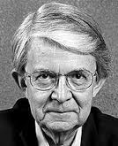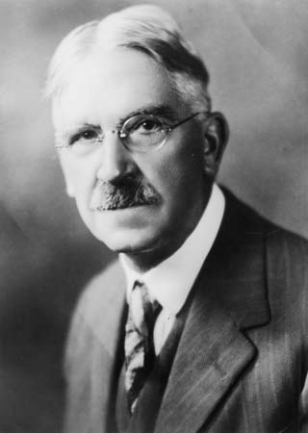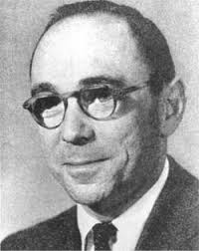  A PBL tem origem conceitual nas ideias do psicólogo americano Jerome Seymour Bruner e do filósofo Jonh Dewey (1859–1952). A prática do PBL foi iniciada na Educação em Medicina por Howard S. Barrows.  Jerome Seymour Bruner, psicólogo americano, foi o principal proponente do modelo da Aprendizagem pela Descoberta (APD), que consistia na utilização de problemas com discussão em grupos para desenvolver habilidades de raciocínio e motivar os discentes em aprender com situações da realidade, facilitando a assimilação e a retenção da informação (PENAFORTE, 2001). Para Bruner (1976), a aprendizagem se dá em três processos, que ocorrem quase que simultaneamente: 1. Aquisição de nova informação, confirmando ou contradizendo a informação previamente estabelecida pelo aluno; 2. Transformação da informação adaptando-a a novas ideias; 3. Avaliação da adequação da informação. Para que esses processos se desencadeiem é importante que haja a vontade do aluno em aprender, que pode ser movido pela curiosidade e interesse pela descoberta. Ser desafiado por um problema permite que o aluno busque informações, as confronte e descubra novas informações, consolidando a aprendizagem.
Principais Referências Bibliográficas | Albanese, M., & Mitchell, S. (1993). Problem based Learning: A Review of Literature. Academic Medicine.  Barrows, H. S. (1986). A taxonomy of problem-based learning methods. Medical Education, 20(6), 481–486 http://doi.org/10.1111/j.1365-2923.1986.tb01386.x  Costa,Valéria C I.” Aprendizagem baseada em problemas (PBL)” Em revista Tavola Online. 2011. Disponível em http://nucleotavola.com.br/revista/2011/03/01/aprendizagem-baseada-em-problemas-pbl/ Acesso em: abril de 2014.  Mamede, S. & Penaforte, J. (org.) (2001). Aprendizagem baseada em problemas. Fortaleza: Hucitec.  Savery, J. R. (2015). Overview of problem-based learning: Definitions and distinctions. In Essential Readings in Problem-Based Learning: Exploring and Extending the Legacy of Howard S. Barrows (pp. 5–15). Indiana. Retrieved from https://books.google.com.br/books?hl=pt-BR&lr=&id=KhF-BgAAQBAJ&oi=fnd&pg=PA5&dq=John+Bransford+problem+based+learning&ots=avmcuViAWx&sig=8FJEp0AMdKCeS_1Fju9qkUgP1ME#v=onepage&q&f=false  Wood, D. F. (2003). ABC of learning and teaching in medicine: Problem based learning. Bmj, 326(October 2007), 328–330. http://doi.org/10.1136/bmj.326.7384.328
IDEIAS CENTRAIS ....
1. Ensinar é... | Abordagem instrucional e curricular voltada para transferir o aluno para o centro da atenção do ensino.  O Ensino não depende unicamente do professor em elaborar problemas práticos, mas, que exista uma modificação curricular para que os problemas reais sejam apresentados para os alunos e os alunos proponham soluções.
2. E aprender é... | Emponderamento do aluno para conduzir uma pesquisa, integrar teoria e prática, aplicar o conhecimento e habilidades para desenvolver uma solução viável para um problema definido.  “Problem-based learning (PBL) is na instructional approach that has been used successfully for over 30 years and continues to gain acceptance in multiple disciplines. It is an instructional (and curricular) learner-centered approach that empowers learners to conduct research, integrate theory and practice, and apply knowledge and skills to develop a viable solution to a defined problem.” (Savery, 2015, p. 5)  De acordo com Mamede (2001), a perspectiva da PBL é delineada nos princípios derivados da psicologia cognitiva, caracterizada como uma forma de aprendizagem e instrução colaborativa, construtivista e contextual. Levin (2001) afirma que a PBL está relacionada com a teoria construtivista da aprendizagem.
3. A relação professor-aluno deve ser | O professor é uma espécie de tutor dos pequenos grupos de alunos, chamados de grupo tutorial. O grupo tutorial atua com o apoio de um tutor, cujas atribuições são estimular o processo de aprendizagem dos estudantes e de ajudar o grupo a conduzir o ciclo de atividades da PBL, utilizando-se de diversos meios, dentre eles a apresentação de perguntas – e não de respostas, como é papel do professor nos currículos tradicionais – e sugestões. Os estudantes, estabelecidos no grupo tutorial, identificam o problema, investigam, debatem, interpretam e produzem possíveis justificações e soluções ou resoluções, ou recomendações. Os alunos devem ter a sua disposição e devem ser instigados a utilizarem os recursos da internet, biblioteca, livros e artigos de periódicos como fontes de informações. Além dos grupos tutoriais são oferecidas aos alunos outras atividades curriculares tais como o treinamento de habilidades (aulas práticas) e estágios.  Como sugere Wood (2007, p. 328) em relação à tutoria:  “A typical PBL tutorial consists of a group of students (usually eight to 10) and a tutor, who facilitates the session. The length of time (number of sessions) that a group stays together with each other and with individual tutors varies between institutions. A group needs to be together long enough to allow good group dynamics to develop but may need to be changed occasionally if personality clashes or other dysfunctional behaviour emerges.”
4. O ambiente educacional ideal é | O ambiente educacional deve favorecer a aprendizagem dos alunos.  Para tanto deve ser um ambiente que propicie o trabalho em grupo e ter a disposição destes recursos da internet, biblioteca, livros e artigos de periódicos como fontes de informações.
5. A avaliação da aprendizagem é | A avaliação da aprendizagem é feita por meio de provas escritas e práticas. Sua finalidade é avaliar o aluno e sua progressão e tornar alunos, turmas e objetivos gerais da formação do profissional compatíveis e integrados.  As avaliações são parte fundamental do currículo, pois o aluno recebe amplo "feedback" de seu desempenho nas avaliações, de modo a poder corrigir seus rumos de estudo.  Este amplo “feedback” significa que elas devem permear todas as etapas do processo de ensino-aprendizagem, em momentos distintos:  - Antes: como diagnóstico  - Durante: avaliação formativa para adequação dos rumos  - Fim: avaliação somativa para verificação da aprendizagem

